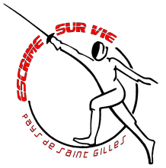
Escrime Sur Vie
Salle d’armes Chanteclair
10 rue du chêne vert
85800 Saint Gilles Croix de vie
Contact :
escrimesurvie@wanadoo.fr
06.68.72.75.68

Je soussigné M/Mme [Prénom NOM] atteste avoir renseigné le questionnaire de santé QSSPORT Cerfa N°15699*01 et avoir répondu par la négative à l’ensemble des rubriques.

Date et signature du sportif.

Pour les mineurs :

Je soussigné M/Mme [Prénom NOM],
en ma qualité de représentant légal de [Prénom NOM],
atteste qu’il/elle a renseigné le questionnaire de santé QS-SPORT Cerfa N°15699*01
et a répondu par la négative à l’ensemble des rubriques.

Date et signature du représentant légal. »

